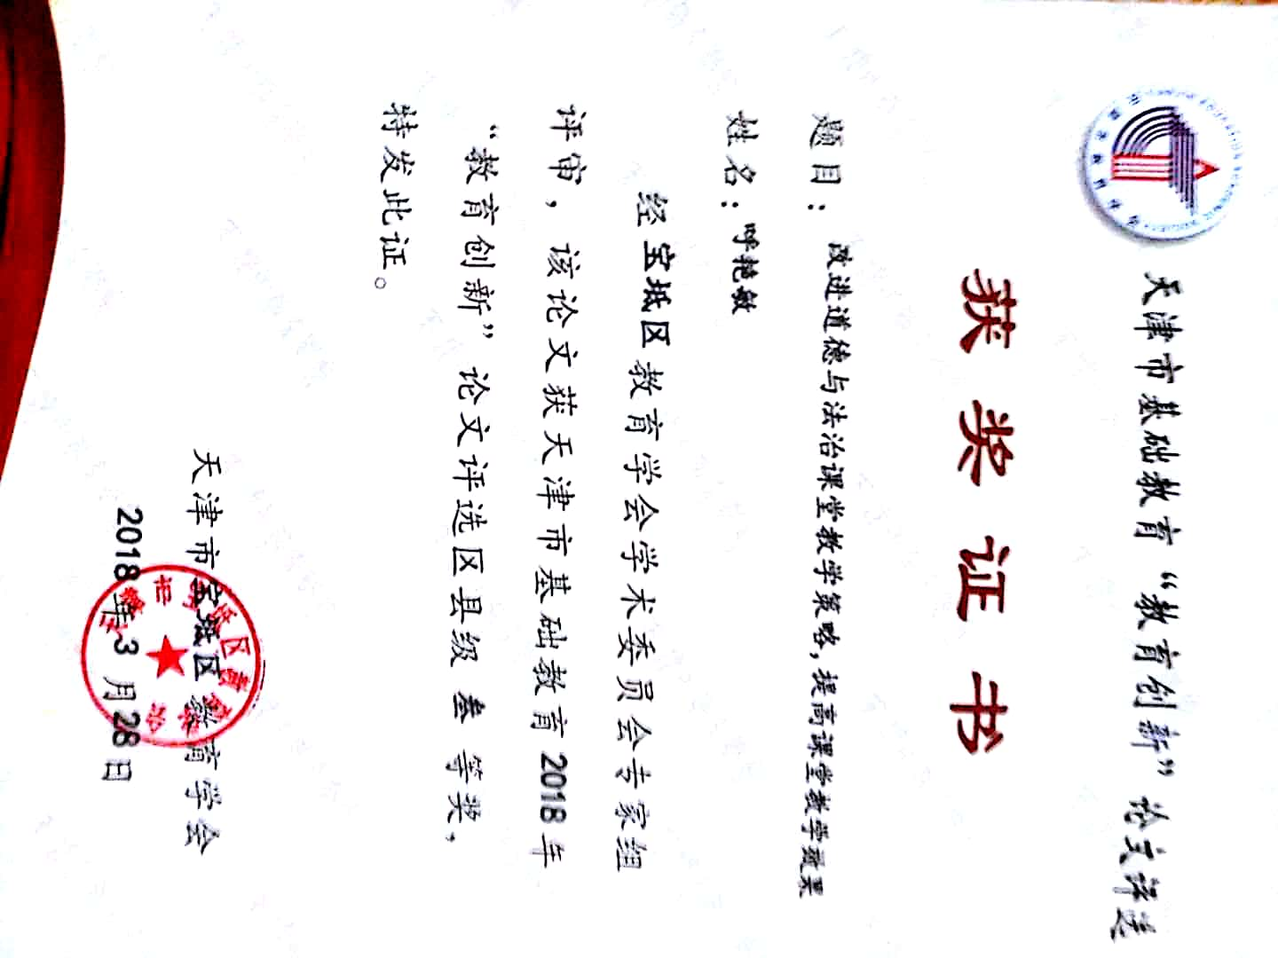
改进道德与法治课堂教学策略 提高课堂教学效果
呼 艳 敏
内容摘要：在教学过程中老师需要掌握一定的教学策略，如课堂教学中准确把握学科特点，引领学生精神成长；循序渐进，科学育人；立足教材，合理取舍；课堂情境生活化，拓展育人空间；师生互动，实现课堂开放性。通过这些教学策略，努力营造和谐、轻松的课堂氛围，让道德与法治的课堂成为学生完善自我修养的主阵地，从而能更好的提高课堂教学的效率。
关键词： 课堂教学 教学策略 效果
达尔文曾经说过，“最有价值的知识是关于方法的知识”，我国著名的教育家陶行知老先生也说过“好的先生不是教书，不是教学生，而是教学生学”。可见，在教学过程中老师需要掌握一定的教学策略，努力营造和谐、轻松的课堂氛围，让道德与法治的课堂成为学生完善自我修养的主阵地，从而能更好的提高课堂教学的效率。
一、把握学科特点，引领学生精神成长
课堂教学中准确把握学科特点。道德与法治是一门综合学科，教材强调综合性，注重学习的过程。道德与法治课有机整合道德、心理健康、法律和国情等多方面的学习内容，不强调各自学科本身的严密逻辑与自成体系，不过于强调知识的系统性，而更加重视整合不同领域的知识为学生的思想道德发展服务，重视运用知识来感受、解释、理解社会现象、生活经验，处理和解决生活和生命成长中的困惑与问题，引领学生精神成长。例如，在七年级下册探讨“行己有耻”一目时，教材先从青春期少年的心理出发，揭示“青春的我们，乐于实践，敢于尝试，希望证明自己”，然后引导学生明白“青春并不意味着肆意放纵，总有一些基本规则不能违反，一些基本界限不能逾越”，帮助他们树立底线意识，不违背道德和法律，将心理、道德、法律有机融合在一起。此外，道德与法治的综合性要求我们重视学生学习的过程，将知识学习与行动能力以及情感态度进行整合。教材超越知识传递性的学习，通过精心设计的材料和问题， 激发师生之间、生生之间思想和情感的碰撞。教材以学生的生活经验引入话题，改变了以往简单告知的方式，用问题创设了交流与对话的空间，让学生的问题得以呈现，思维得以展开，情感得以表达，从而逐步走向道德成长。
二、循序渐进，科学育人
教材以栏目来精心搭建教和学的脚手架。学生道德与法治水平的发展，从观念认识、体验内化到践行与反思相融合的过程，是一个复杂循环的过程。遵循这一思路，每一框内容的展开都包含着一条引领生活经验的线索。以七年级上册“少年有梦”这一框为例，从“运用你的经验”开始，探讨自己的梦想，并且思考：如果梦想不能实现，梦想还有意义吗？将学生的个体生活经验作为学习的起点，展开对梦想的探索。随后在第一目中用“阅读感悟”“探究与分享”“相关链接”三个活动，让学生认识到：编织人生梦想，是青少年时期的重要生命主题；人类的发展需要少年的梦想，少年的梦想与个人目标、时代脉搏、国家梦想紧密相连。第二目中，通过两个“探究与分享”的活动，一个“相关 链接”以及一个“方法与技能”，引导学生认识到：努力，是梦想与现实之间的桥梁；努力，是一种态度，是一种坚持，努力需要有目标和方向，也需要方法。本框最后以“拓展空间”结束，引导学生制订“我的努力计划”，使教学从课堂 延伸到学生更广阔的生活领域。整个过程暗含的逻辑进路为：创设情境经验引入—直面矛盾和困惑—进行道德判断和价值选择—体验道德成长—相关行为和行为能力及方法的指导。这样的设计在不同层面促使学生个体生活经验得以表达、分享、交流，通过不断的体验感悟、讨论深化、践行指导，促进学生个体经验的调整、扩展，并达成共识，以引领其道德成长。
三、立足教材，合理取舍。
由于教学资源本身具有多质性，因此开发和选用教学资源时必须最大限度地发挥相关教学资源的优势，就是要特别注意课堂教学实例和教学情境的集约化运作，杜绝课堂教学例证满天飞的状况。在新教材的教师教学用书上，对于教材中活动处理给出的建议是：“不建议教师仅凭个人喜好不假思索地替换活动设计，教师应首先着力理解、把握活动的特定功能与思想意图，考虑这些功能与意图如何在教学互动中得以实现，在此基础上再去考虑是否或如何对教材内容进行调适、扩展。”因此，课前教师应认真钻研教材，领悟教材中各个活动设计的意图，尽可能地运用教材中的活动，但我们也应该根据实际的教学情况（学情、教学内容、教学条件等），整合教学资源，对教材中的活动进行合理取舍和增改，在不影响活动意图的前提下，使活动能够更好地服务于教学。就“运用你的经验”这一栏目而言”，编者给我们的使用建议是“教学导入使用”，但从实际的教学来看，并不是所有框题的这一栏目都适用于导入环节，同时，对于某些框题的进行必要的增改（如：可将活动中的图文改编成动画），能起到更好的效果。我们尊重教材，但不代表要拘泥于教材，是否将这一栏目用做导入？怎么用？教师要根据学生的实际情况，在遵从学生已有经验基础上，灵活把握。正所谓，“教学有法，但无定法，贵在得法”。
四、课堂情境生活化，拓展育人空间
苏霍姆林斯基说过：“真正的教育是自我的教育”，所以要想提高道德与法治课的教学效果，教师应该善于捕捉学生身边发生的故事，让学生感受到道德与法治时刻伴随着自己成长。 利用道德与法治知识帮助他们认识和解决成长道路上的困惑，帮助他们更好的去生活和学习。例如：在《情绪的管理》这课中关于“愤怒管理”的方法我借助于本校的心理教师，对七年级学生进行中学生“心理调查问卷”、“青春期知识”和“了解自己的情绪”的问卷调查。心理老师根据我们学习需要进行配合，利用在课余时间对心理存在问题的学生专门辅导，通过辅导部分学生能运用情绪调节的方法，帮助自己、同学、家人改善情绪。又如《憧憬美好的集体》中关于“集体生活合作策略”，就能让学生对照并反思自己在集体生活中和集体成员的合作、竞争、交流出现的问题，从而能够正确的认识自己，科学的解决集体成员之间的问题，促进集体成员之间交流互鉴，合作学习，共同提高。举例：我用大屏幕展示了两个照片，提问同学：
（1）各位同学谁能说说这两张照片的来历？
王雅欣同学站起来回答：这是学校艺术节咱们班大合唱和诗朗诵获得的奖状。
（2）提问：王雅欣，这两张奖状与你有何意义？
回答：我是这个活动的组织者，大合唱的指挥。我尽了自己的责任。
（3）哪位同学能说说奖状的意义？
班长胡艳楠：奖状的获得是班上每个同学都共同努力的结果，班级大合唱里有领唱，有合唱，有指挥，缺一不可，王雅欣指挥组织很到位，几个同学领唱也很好，大家分工合作优势互补，充分发挥各自的能力，集体成绩的取得是大家合作的结果。
教师：在集体生活里，同学应该彼此信任，懂得欣赏他人的优点，主动承担自己的责任，经常反思自己。
五、师生互动，实现课堂开放性。
教学中，教师要基于学生已有的经验，以学生生活中真实的困惑、矛盾、冲突为突破口，从“道理”的教授转向“道路”的探寻，通过对话的方式吸引并激发学生 课堂参与、课堂互动的生命热情。深入交流、主动表达、互相倾听、彼此分享、自我反思、相互质疑等是课堂对话的主要行为，这样的对话是真实的、能够触动学生的内心世界，在学生敞开自己的基础上，教师可以更好地引领学生的价值方向。从吸引、激发到对话、指引，是引领学生精神成长与思想提升的一条重要路径，这既是教材编写的追求，也应是教师课堂教学的追求。课堂上的自我对话、师生对话、生生对话 应成为课堂教学的常态。例如，在“如何安慰他人”的方法与技能中有四条办法，如何让学生掌握、理解并解决现实问题，我根据“探究与分享”中小平的故事拓展成了一个小品剧《小平的情绪》，整个剧分为上下两个部分。第一部分讲述小平秘密，借此提出问题，“她为什么会有情绪？”引出第二个问题“小平会以何种方式来表达自己的情绪？可能会带来什么后果？”（每个人站的立场不同，所表达的情绪不同）“讨论那些表达方式是恰当的”这是第二部分的小品剧的内容，通过与心理老师的交谈，小平调节了自己的情绪。小品剧的形式既让学生积极参与课堂，又让学生通过场景找到解决的办法，在这个过程中自我对话、师生对话、生生对话，自主探讨，达成共识，提升感悟问题的能力，因此使课堂更开放。
新教材带给我们新的挑战，在课堂教学过程中，也感受到了新教材带给我们的压力，它敦促着我们必须要深入“研磨”教材，改进教学策略，才能提高教学效率。新教材给了我们成长与探索的机会，改进教学策略做到 “路也漫漫，遥遥其途，心向往之，虽远莫阻”。

